ПРОФСОЮЗ РАБОТНИКОВ НАРОДНОГО ОБРАЗОВАНИЯ И НАУКИ РФ
БОРЗИНСКАЯ РАЙОННАЯ ОРГАНИЗАЦИЯ

ПУБЛИЧНЫЙ ОТЧЁТ
районного комитета Профсоюза
за 2016 год

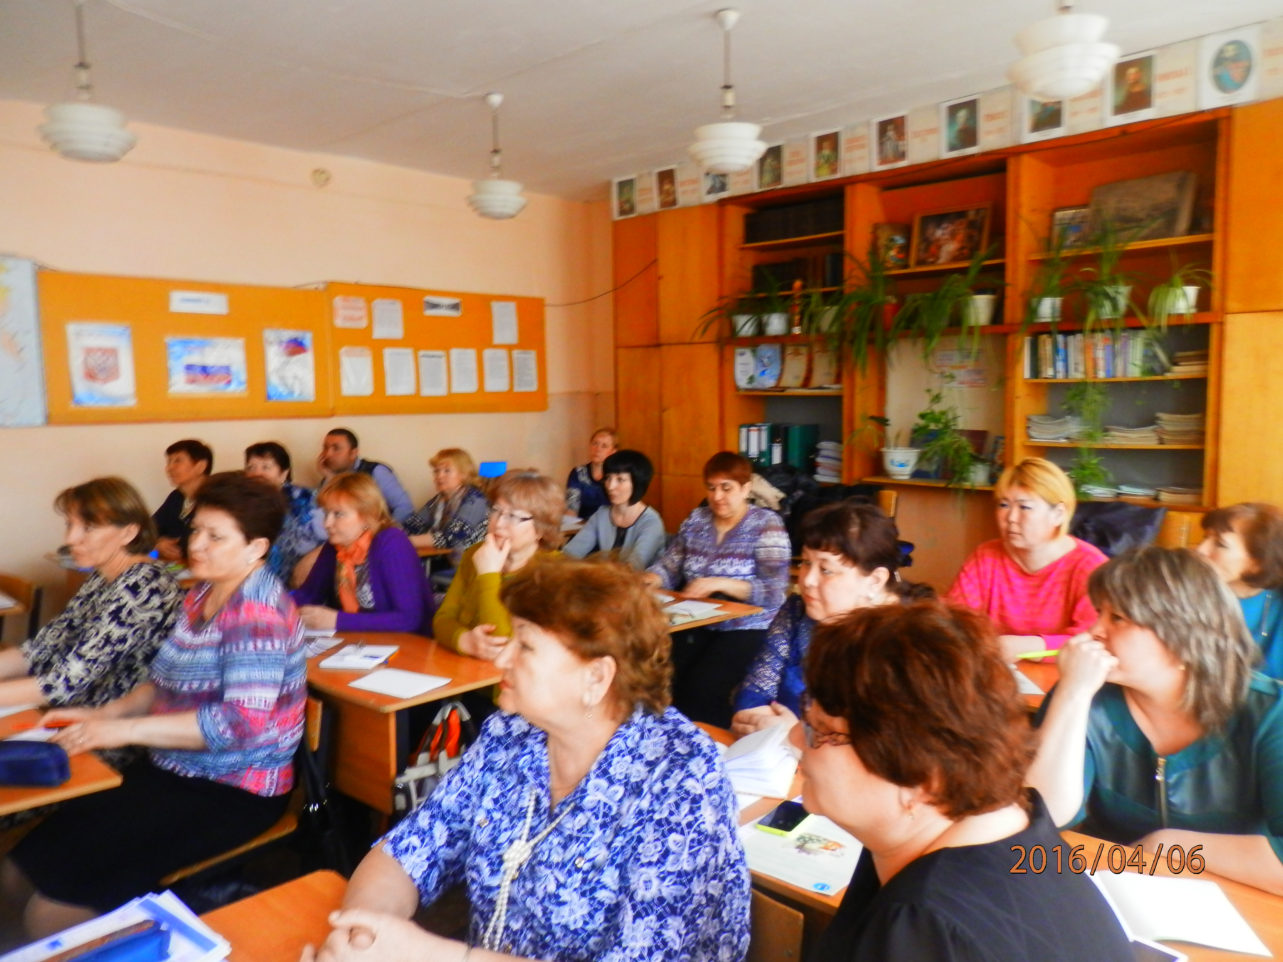

Февраль 2017 г.

Публичный отчет
районного комитета
Борзинской районной организации Профсоюза
работников народного образования и науки РФ
за 2016 год

Публичный отчёт это один способов регулярной информированности членов Профсоюза о деятельности Борзинской районной организации, повышения прозрачности деятельности районного комитета и на этой основе формирования позитивной мотивационной среды в Профсоюзе и осознанного профсоюзного членства, а также повышения авторитета Профсоюза.

Организационная работа

На 01.01.2017 года в составе районной профсоюзной организации насчитывается 35 первичных профсоюзных организаций, в т. ч. 20 – в общеобразовательных школах, 12 – в дошкольных учреждениях, 2 – в учреждениях дополнительного образования, 1 – в других организациях (Комитет образования и молодёжной политики) – 1010 человек: работающих - 834 (49,3%), из них педагогических работников – 465 (27,4%), молодёжи до 35 лет – 86 (5%), неработающих пенсионеров – 176. К сожалению, численность членов профсоюза снизилась по сравнению с прошлым годом.
На протяжении нескольких лет стабильно высоким остаётся процент охвата членства в профсоюзе в образовательных организациях: средней школе №43 г. Борзи (86,2% - председатель Зимина М.Н.), детском саду «Колосок» с. Чиндант (85,7% - председатель Петрова Т.А.), основной школе с. Кондуй (83,3% - председатель Эпова И.Г.), детском саду «Кораблик детства» г. Борзи (81,5% - председатель Габагуева Ц.Б.), средней школе №42 пгт Шерловая Гора (81% - председатель Лапшакова О.Ю.), детском саду «Ладушки» пгт Шерловая Гора (80% - председатель Шалбецкая О.В.), детском саду «Солнышко» пгт Шерловая Гора (80% - председатель Фёдорова С.А.), основной школе с. Усть- Озёрное (75% - председатель Золотухина Н.В.). Но есть и малочисленные первичные профсоюзные организации.
В 2016 году были созданы 2 первичные профсоюзные организации в д/с «Солнышко» (филиал д/с «Жемчужина») и д/с «Буратино» пгт Шерловая Гора.
За 2016 год было проведено 4 заседания президиума и 1 Пленум районного комитета профсоюза.
На этих заседаниях рассматривались вопросы:
- О проведении Года правовой культуры в Борзинской районной
организации;
- Об участии во Всероссийском конкурсе рефератов;
- О проведении мониторинга по долгам за медосмотры работникам
образовательных организаций;
- О проведении муниципальной Спартакиады работников образования;
- Об итогах правозащитной работы в 2015 году;
- О ситуации с выплатой заработной платы, «ветеранских», компенсации педработникам, работающим и проживающим в сельской местности и пгт;
- О проведении общепрофсоюзной тематической проверки по соблюдению трудового законодательства при заключении и изменении трудовых договоров с работниками образовательных организаций ситуации с выплатой командировочных расходов;
- О ситуации с выплатой заработной платы, об аресте лицевых счетов
образовательных организаций и т. д.
На заседании президиума председатель ППО МДОУ «Детский сад «Ладушки» пгт Шерловая Гора Шалбецкая О.В. поделилась опытом работы по ведению делопроизводства.
Профсоюзный актив районной организации – это 35 председателей первичных организаций и председатель Совета ветеранов педагогического труда, в том числе 9 членов президиума районного комитета профсоюза. 318 членов профсоюза активно работают в первичных организациях.

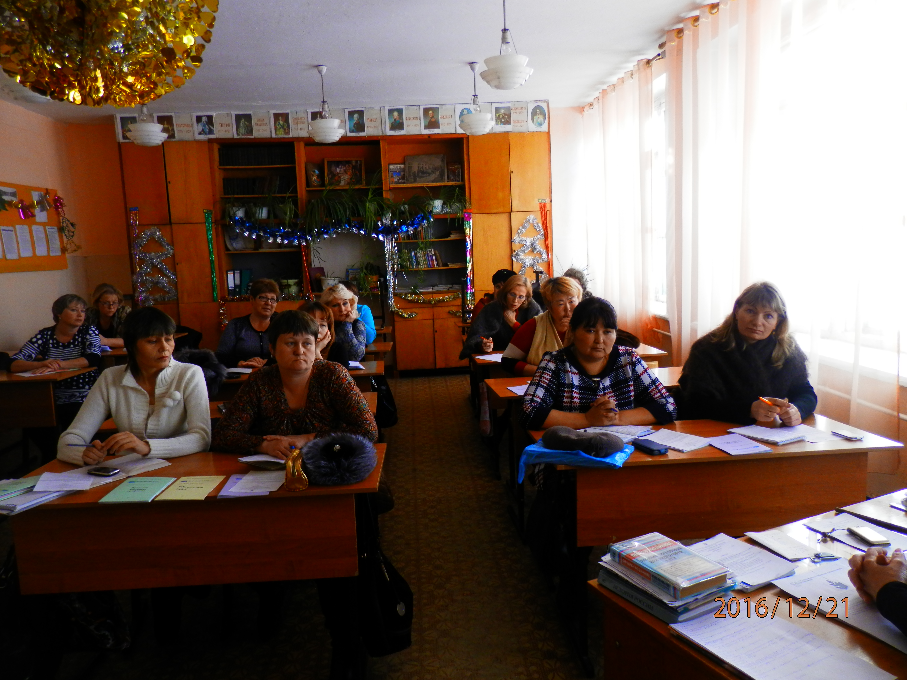

Социальное партнёрство

Большая работа в районной организации ведётся по коллективно-договорной кампании. Коллективные договоры заключены в 34 первичных организациях, что составляет 97,1%. Все они проходят уведомительную регистрацию в РК профсоюза и администрации муниципального района.
Таким образом, работники участвуют в управлении образовательными организациями.
В 2016 году заключены новые коллективные договоры в 8 образовательных организациях. Во многих коллективных договорах предусмотрены дополнительные социальные гарантии и льготы членам профсоюза в виде дополнительных оплачиваемых дней к отпуску за профсоюзный стаж, за преимущественное право на оставление на работе при сокращении штата.
Соглашение между администрацией муниципального района «Борзинский район», Комитетом образования и молодёжной политики администрации муниципального района «Борзинский район» и Борзинской районной организацией Профсоюза работников народного образования и науки РФ заключено до декабря 2017 года и позволяет регулировать социально-экономические условия для работников образования и обеспечивать стабильную деятельность образовательных организаций.

Правозащитная деятельность

Правозащитная деятельность районной организации является одним из важнейших направлений работы.
Районная организация активно участвует в проводимых общепрофсоюзных, региональных тематических проверках.
В 2016 году в районе было проведено 2 тематические проверки в 20 образовательных организациях: 1 региональная «Соблюдение трудового законодательства при заключении и изменении трудовых договоров с работниками образовательных организаций» и 1 местная по заключению дополнительных соглашений к трудовым договорам. Проверки были проведены совместно со специалистом по кадрам Комитета образования и науки и молодежной политики АМР «Борзинский район». Было выявлено 92 нарушения. Итоги проверок рассмотрены на заседании Президиума райкома Профсоюза.
Постоянно оказывается методическая помощь при разработке коллективных договоров и правовая помощь в составлении исковых заявлений о взыскании недоначисленной заработной платы (в части обеспечения минимального размера оплаты труда). Интересы членов Профсоюза представлены в судах. Все они были полностью или частично удовлетворены.
В течение года члены Профсоюза обращались с такими вопросами: составление исковых заявлений о взыскании недоначисленной заработной платы (в части обеспечения минимального размера оплаты труда), правомерность действий руководителя ОУ при увольнении, сокращении работников, выплата подъёмных молодым специалистам, назначение льготной пенсии и др.
Традицией стало участие работников образования в первомайском шествии.
Неоднократно отправлялись письма Президенту РФ, председателю Правительства РФ, депутатам ГД РФ, Губернатору Забайкальского края, депутатам Законодательного Собрания Забайкальского края, ОНФ о сложном финансовом положении в системе образования Борзинского района. Была отправлена телеграмма Президенту РФ с требованием повышения и индексации заработной платы работникам бюджетной сферы в рамках Всемирной акции «За достойный труд».
В г. Борзе работал корреспондент центральной профсоюзной газеты «Солидарность» в связи с блокировкой лицевых счетов ОО. На страницах районной газеты «Даурская новь» размещаются статьи о деятельности районной организации.
Экономическая эффективность правозащитной работы в 2016 году составила 1,600 млн. рублей

Охрана труда

Это направление работы в нашей районной организации остаётся самым больным.
Мероприятия по охране труда проводятся в соответствии с Соглашениями по охране труда, которые заключаются во всех образовательных организациях. Работу по соблюдению трудового законодательства в области охраны труда проводят уполномоченные по охране труда (которые есть во всех первичных профсоюзных организациях, кроме четырех малочисленных, и входят в состав профкома) и внештатный технический инспектор. Ими были проведены 26 обследований, выявлено 32 нарушения, выдано 25 представлений (охвачено 61% образовательных организаций). Выявленные нарушения одни и те же: не проведена специальная оценка условий труда, спецодежда не сертифицированная, работникам выдаётся не в полном объёме, нормы выдачи смывающих средств не соблюдаются.
Во всех коллективных договорах предусмотрена доплата в размере 12% и дополнительный отпуск (7 и более дней) за вредные условия труда.
Из 800 рабочих мест, подлежащих специальной оценке условий труда, ни одно не аттестовано – нет финансирования.
В 2016 году в образовательных организациях выделялись частично финансовые средства на пожарную безопасность, приобретение спецодежды, проведение медицинских осмотров и другие мероприятия.

Обучение профсоюзного актива

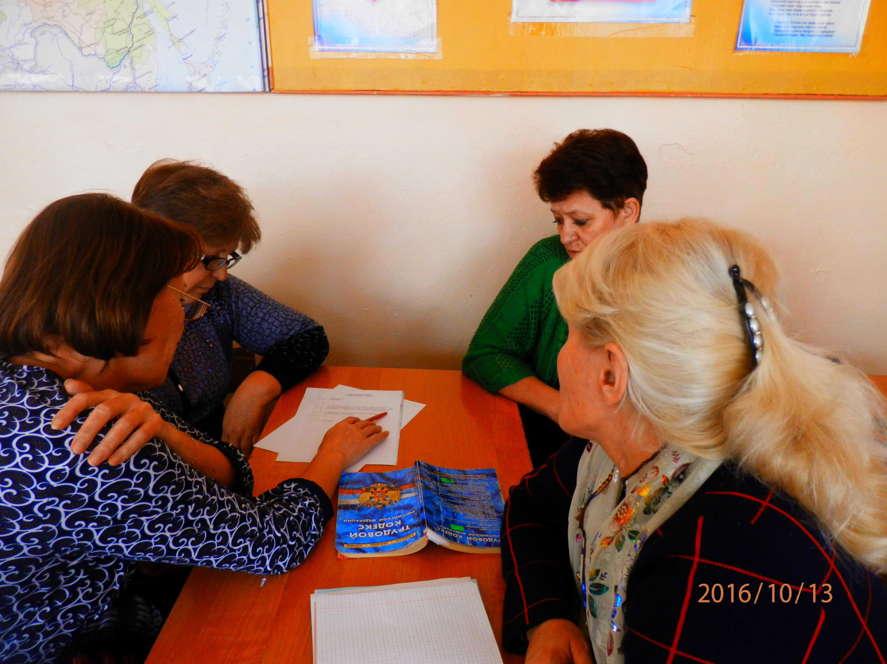

Важной стороной в работе профсоюзной организации является обучение профсоюзного актива.
За 2016 год в 5 первичных организациях по разным причинам произошла смена председателей. Для впервые избранных председателей постоянно действует семинар, на котором рассматриваются организационные вопросы, делопроизводство, вопросы планирования и т.д. Опытные председатели ППО делятся своим опытом.
Проводятся индивидуальные консультации по различным вопросам трудового законодательства для членов профсоюза и председателей ППО, руководителей образовательных организаций. Председатели ППО решают различные ситуационные задачи на семинарах.

Профсоюзные смотры-конкурсы, фестивали

Проведение и участие в различных конкурсах и фестивалях является
одним из эффективных методов повышения мотивации профсоюзного членства, создания положительного имиджа и повышения авторитета Профсоюза.
В 2016 году был проведён муниципальный конкурс «Лучший имидж ДОУ в современных условиях», в котором РК профсоюза выступал в качестве соучредителя.
Члены профсоюза являются активными участниками всех конкурсов, проводимых на краевом и Всероссийском уровнях.
4 члена профсоюза приняли участие во Всероссийском конкурсе рефератов. По итогам им были вручены дипломы.

Финансовая работа

Финансовая работа Борзинской районной организации направлена на обеспечение жизнедеятельности профсоюза, на удовлетворение социально-
экономических и профессиональных интересов членов профсоюза, предоставление им адресной помощи и материальной поддержки.
Основной источник доходов – профсоюзные взносы.
Основными статьями расходов остаются «Культурно-массовая работа» (15%), «Материальная помощь» (12%), «Информационная работа» (4%), «Спортивно-оздоровительная работа» (3%).
В 2016 году была оказана материальная помощь 97 членам профсоюза на сумму 154 928,80 рублей (санаторно-курортное лечение, операции и приобретение дорогостоящих лекарств, протезирование зубов, на восстановление имущества, утраченного вследствие стихийных бедствий (пожар) и др.).

Информационная работа

Важное место в деятельности райкома профсоюза отводится информационной работе.
В первичных профсоюзных организациях оформлены профсоюзные уголки, в которых размещается информации о деятельности профсоюза.
Подпиской на газету «Мой профсоюз» охвачено 71,4% первичных профсоюзных организаций. Работа районного комитета профсоюза освещается на страницах районной газеты, на сайте краевой организации. Издаются информационные листы для первичных профсоюзных организаций. На сайте комитета образования действует страница районной организации профсоюза. У 57% председателей первичных профсоюзных организаций есть свой электронный адрес.

Работа с молодыми педагогами

Работа с молодыми педагогами – ещё одно важное направление деятельности районной организации.
Районный комитет профсоюза поддерживает очень тесную связь с Советом молодых педагогов.
В прошедшем году в районе прошёл Y муниципальный Слёт молодых педагогов, где молодые специалисты показали свои знания, умения, творческие способности.
Молодые педагоги нашего района - постоянные участники Всесибирской летней школы молодых педагогов.
Впервые в 2016 году приняла участие команда молодых педагогов Борзинского района в традиционной 56 легкоатлетической эстафете на приз районной газеты «Даурская новь».
Традицией для Совета молодых педагогов стало поздравление воспитанников детского дома с Новым годом.
Наши молодые педагоги являются участниками всех образовательных инициатив муниципального уровня.

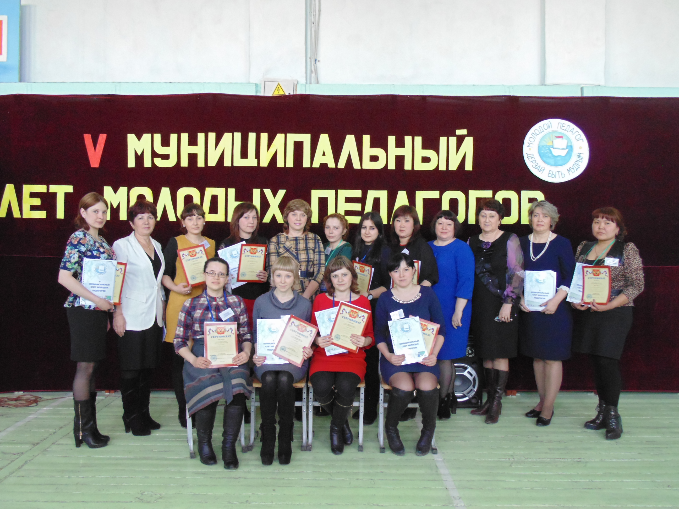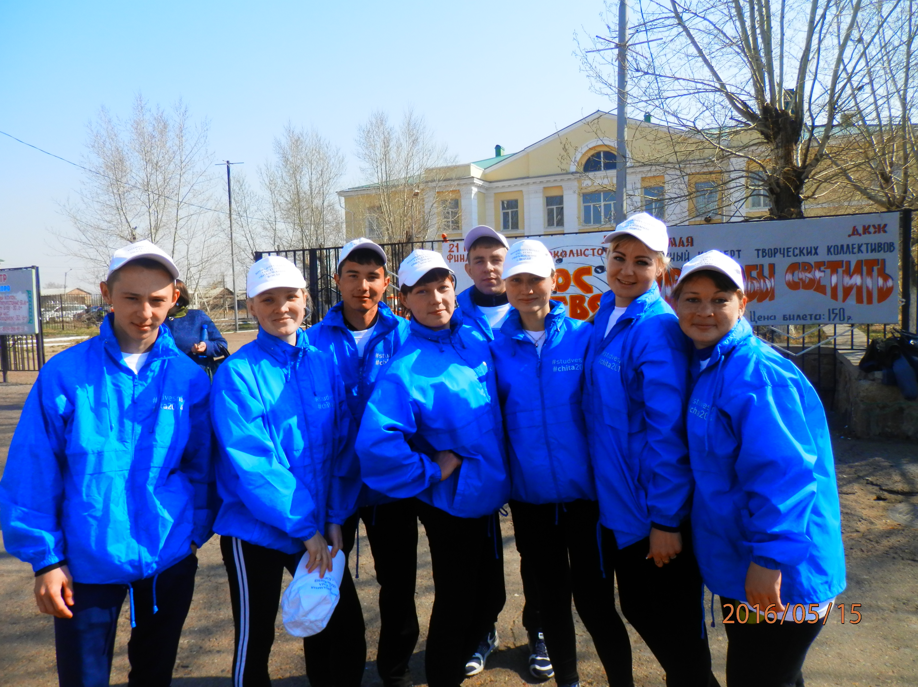

Забота о ветеранах

Работе с ветеранами уделяется большое внимание в районной организации.
Активно продолжает работать в районе Совет ветеранов педагогического труда, председателем которого является Горячих Л.Н.
Радует своими песнями вокальная группа ветеранов педагогического труда «Молодушки». Группа здоровья для ветеранов работников образования с аналогичным названием действует в реабилитационном центре «Топаз» в г. Борзе. Летом ветераны поправляют своё здоровье в национальном парке «Алханай». В 2016 году ветераны посетили музей в с. Нижний Цасучей. Традицией стали встречи ветеранов накануне Дня 8 марта, Дня матери. Совместно с комитетом образования ежегодно, накануне Дня Победы, райком профсоюза поздравляет участников ВОВ, тружеников тыла, вдов с праздником, вручает им подарки. К сожалению, их с каждым годом становится меньше.

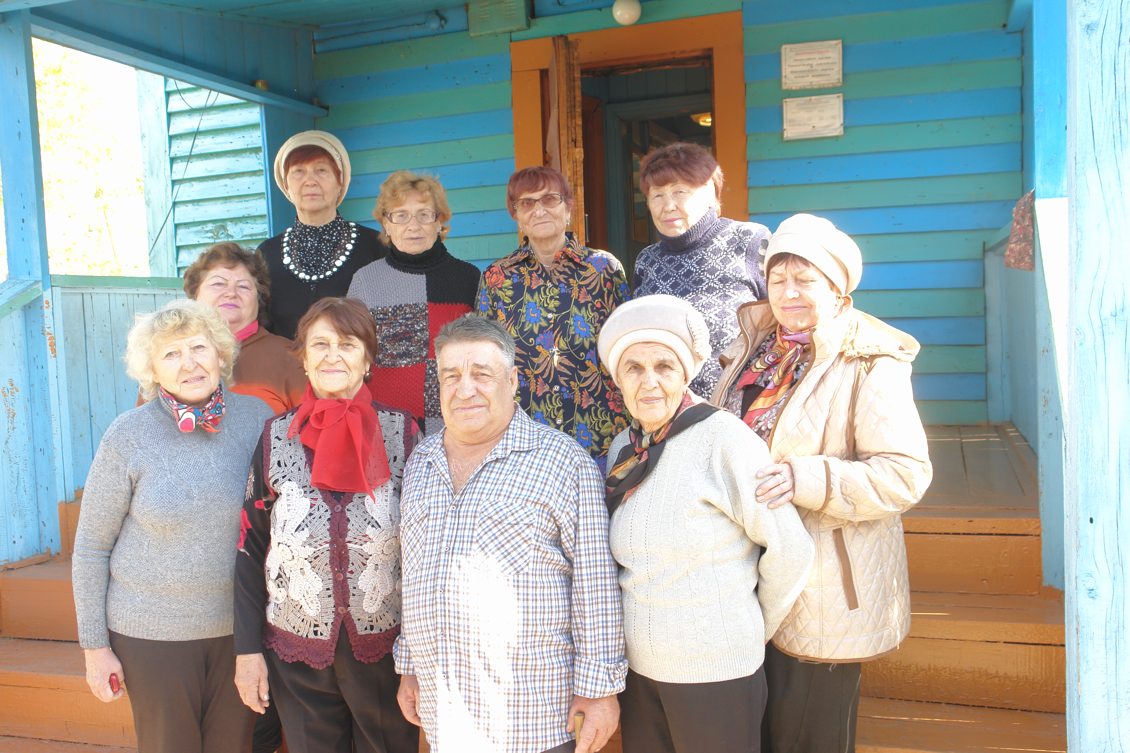

Оздоровление и организация отдыха членов профсоюза и их детей

Приоритетным направлением в деятельности райкома профсоюза является оздоровление и организация отдыха членов профсоюза и их детей. Ежегодно, в летний период, работники образования выезжают в национальный парк «Алханай». В 2016 году в жемчужине Дульдургинского района отдохнули 40 членов профсоюза и 10 детей. Общаясь с природой, с коллегами в неформальной обстановке, люди заряжаются энергией на целый год.
За прошедший год подлечились в забайкальских здравницах «Дарасун», «Ургучан», «Шиванда» 3 члена профсоюза. В летних оздоровительных лагерях побывали 4 детей. Удешевление стоимости путёвок было произведено из средств краевого комитета.
С целью привлечения работников образования к регулярным занятиям физической культурой и спортом, повышения уровня их физической подготовки, пропаганды здорового образа жизни в 2016 году в дни весенних каникул прошла муниципальная Спартакиада. В Спартакиаде приняли участие работники из 11 образовательных организаций. Победителем Спартакиады стала команда школы с. Хадабулак. Ей был вручен переходящий кубок, памятный подарок и Почётная грамота за 1 место. 2 место заняла команда школы №15 г. Борзи. 3 место – у команды школы №42 пгт Шерловая Гора. Всем победителям и призёрам были вручены Почетные грамоты и подарки. Участники Спартакиады получили дипломы.

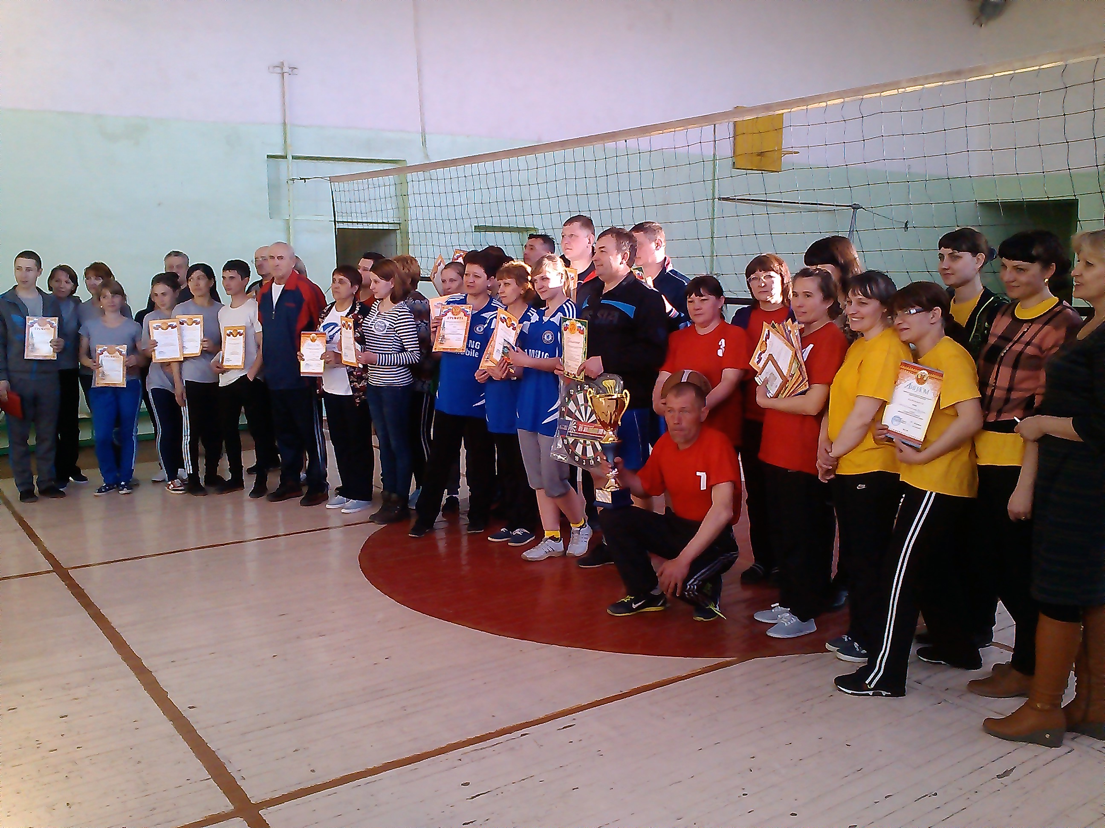

Инновационные формы социальной поддержки членов профсоюза

Районная организация является добросовестным плательщиком КПК «Учитель Забайкалья». Членами КПК «Учитель Забайкалья» являются 12 членов профсоюза. В 2016 году 1 член кооператива получил заем на сумму 40 000 рублей.

Председатель Борзинской
районной организации Профсоюза Л.Ю. Лисичникова

